|  |
| --- |
|  |

|  |
| --- |
| **Insertar Datos en la BD con PHP** |
| Programación Web |
|  |
| [Escriba aquí una descripción breve del documento. Normalmente, una descripción breve es un resumen corto del contenido del documento. Escriba aquí una descripción breve del documento. Normalmente, una descripción breve es un resumen corto del contenido del documento.] |
|  |
| Misael Vázquez Macías Edgar Bertín Muñes Castro José Gabriel Rodríguez Reyes José Manuel Ríos Hernández Luis Felipe Salazar Amador |
| **12/10/2012** |
|  |

Base de datos vacía

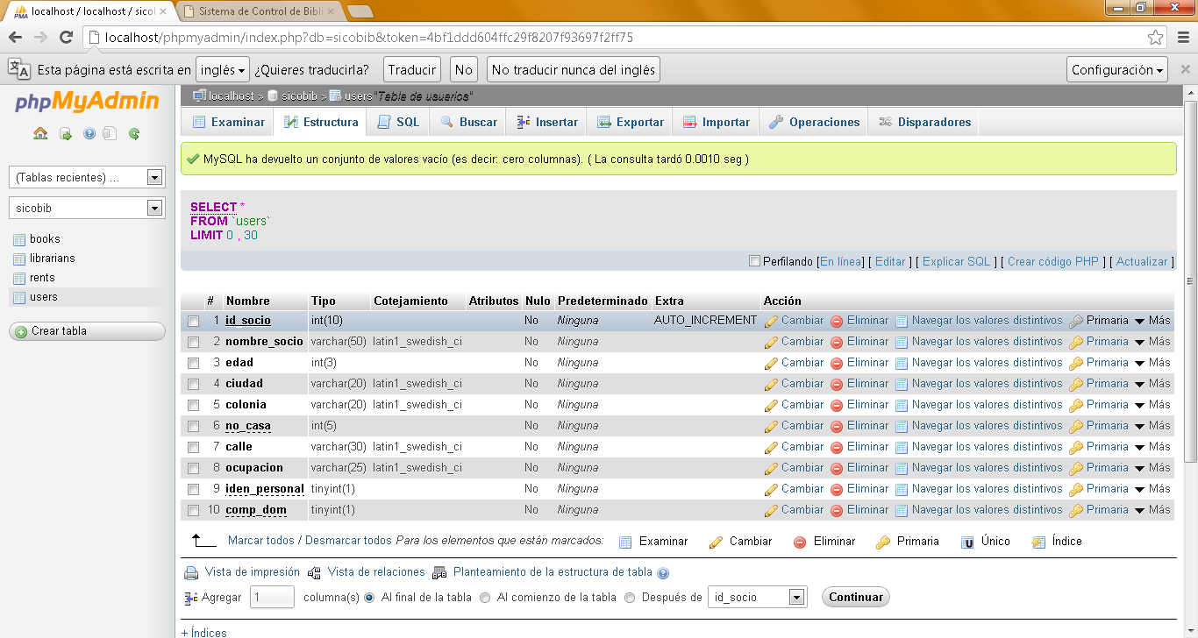

Ingreso de datos

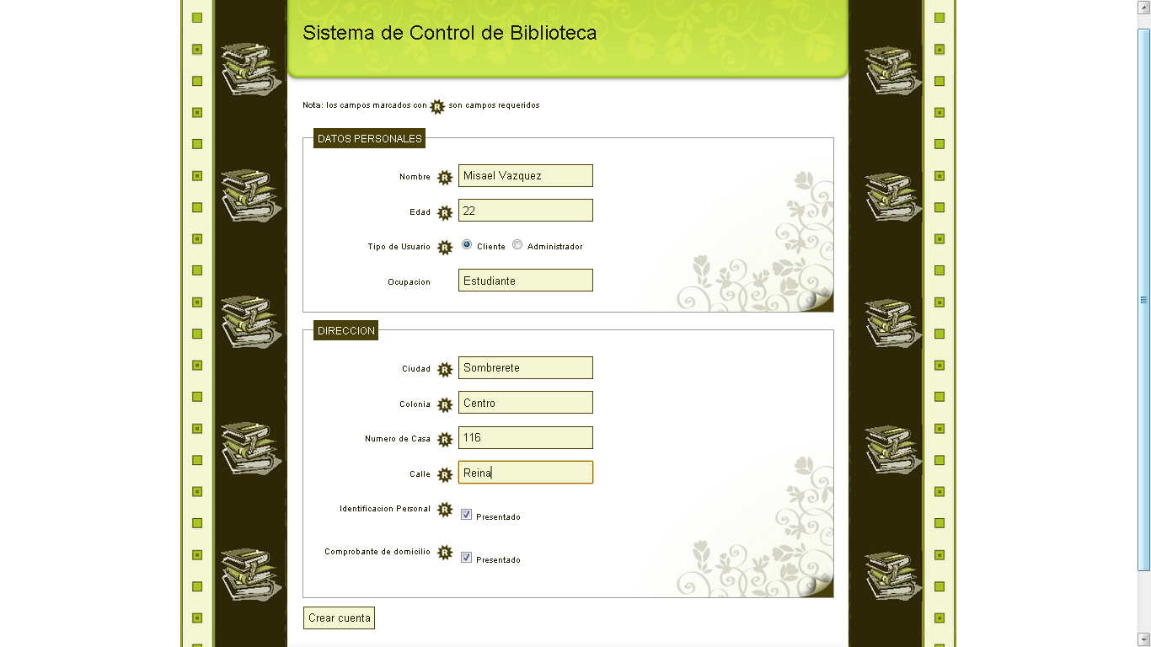

Conexión a la base de datos e inserción correcta

